Приложение № 1
.
П Л А Н
мероприятий по реализации Комплексного плана противодействия
идеологии терроризма в Российской Федерации на 2013 – 2018 годы в Республике Дагестан

Отчет по выполнению плана ГКОУ РД «Кочубейская средняя общеобразовательная школа-интернат»
3,4 квартал 2018 года

№ п/п | Наименование мероприятия | Краткая информация о ходе реализации мероприятий | Исполнители

1 | 2 | 3 | 4
Мероприятия по разъяснению сущности терроризма и его общественной опасности, формированию стойкого неприятия обществом, прежде всего молодежью, идеологии терроризма в различных ее проявлениях
1. | Для индивидуального профилактического воздействия на лиц, наиболее подверженных влиянию идеологии терроризма с участием представителей общественных и религиозных организаций, деятелей культуры и искусства продолжить практику проведения культурно-просветительских и воспитательных мероприятий в общеобразовательных организациях по привитию молодежи идей межнациональной и межрелигиозной толерантности. |  | ОУ
2. | Для формирования у молодежи стойкого неприятия идеологии терроризма разработать и внедрить в учебный процесс образовательных организаций учебные материалы, раскрывающие преступную сущность идеологии терроризма. | На классных часах научно-методические материалы по противодействию терроризму | ОУ
4. | Проанализировать практику преподавания курса «Основы религиозных культур и светской этики» в организациях, осуществляющих образовательную деятельность в Республике Дагестан; при необходимости внести коррективы, препятствующие превращению данного курса в преподавание и пропаганду какого-либо одного из религиозных учений. | Введен курс ИК (Исламская культура) в неделю один час проводится в 4 классе, что дает положительные результаты. Используется дополнительный материал:  «Исламская этика» Рамазанов К.А.; «Воспитание подрастающего поколения в Исламе» Квантулов М.Т. | ОУ
5. | В рамках общероссийских и региональных молодежных (в том числе студенческих) форумов («Селигер», «Каспий» и других) проводить на регулярной основе мероприятия, направленные на предупреждение распространения террористических и экстремистских идей среди молодежи, а также на ее воспитание в духе межнациональной и межрелигиозной толерантности. |  | ОУ
6 | В целях формирования единого антитеррористического информационного сообщества на основе постоянно действующих и взаимоувязанных информационных ресурсов обеспечить подготовку и размещение информации антитеррористического содержания, в том числе видеороликов, в социальных сетях и блогах, на федеральных, республиканских и муниципальных информационных ресурсах сети Интернет. | На сайте школы размещены:  Документальный цикл из 12 серий «Антология антитеррора». Документально – художественный сборник для школьников среднего и старшего возраста. Сборник типовых сценариев проведения комплекса общественно – политических мероприятий.  Мультимедийный урок «Антитеррор. Безопасность для детей». | ОУ
15. | Систематически демонстрировать кинофильмы, организовывать выступления коллективов народного творчества, показ спектаклей, проведение выставок, круглых столов, семинаров по теме «Укрепление международного сотрудничества как важный фактор противодействия терроризму». | 04.09.2018 Линейка и мероприятие «Беслан. Помним и скорбим». Показ видеофильма о трагедии Беслана и выставка плакатов.  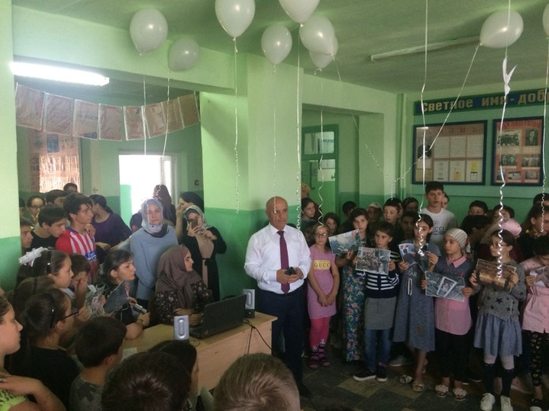  17.09.2018 Торжественная линейка «День единства народов Дагестана»  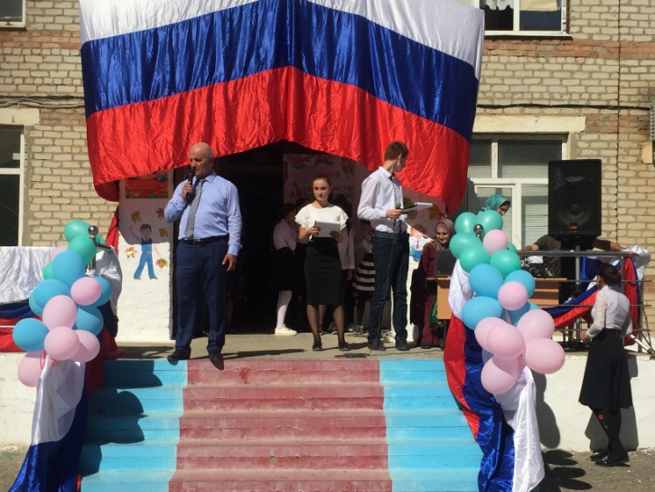  19.09.2018 Встреча с имамом мечети ст.Кочубей Муртазалиевым Р.М.  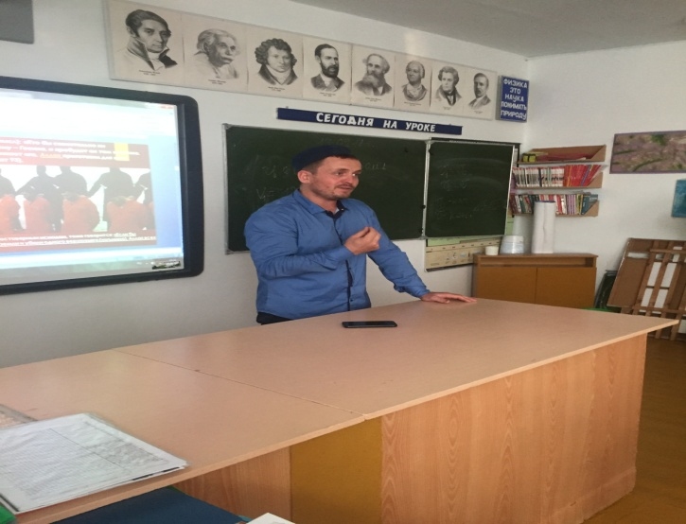  02.11.2018 Тематический урок «День единства народов» учитель Беспалова Е.В.  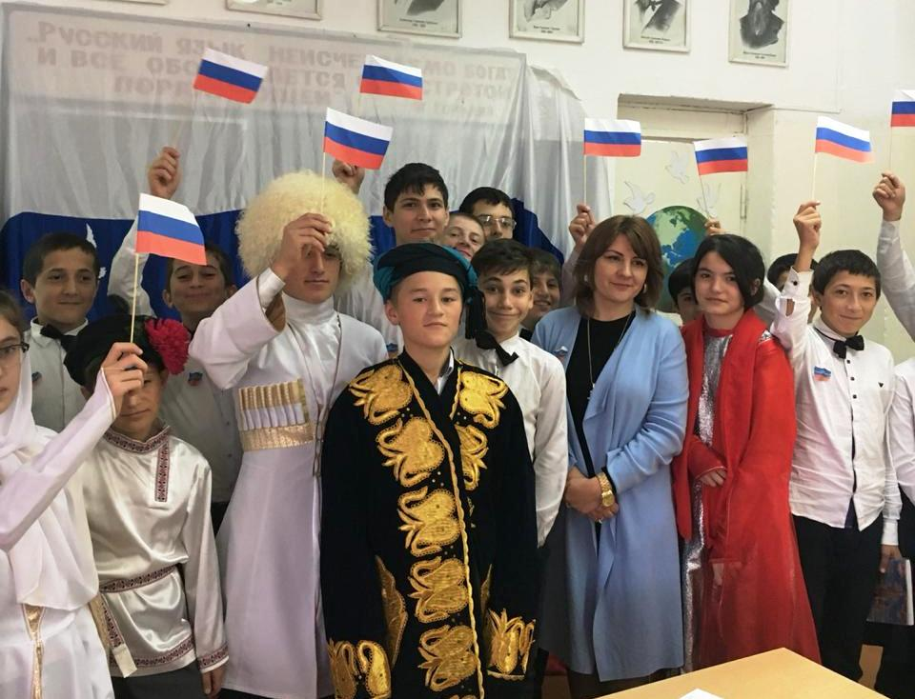  06.11.2018 День единства народов. По всем классам прошли классные часы  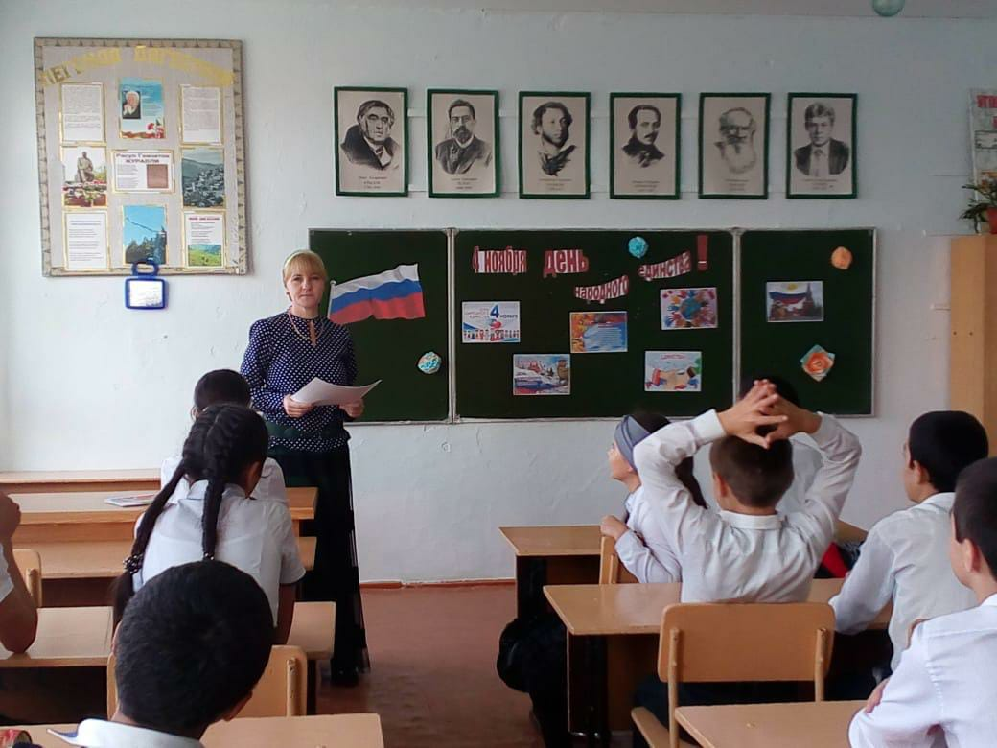  22.11.2018 мероприятие «Неделя Живой классики» (библиотекарь Читаева Г.Б., 6-8 классы)  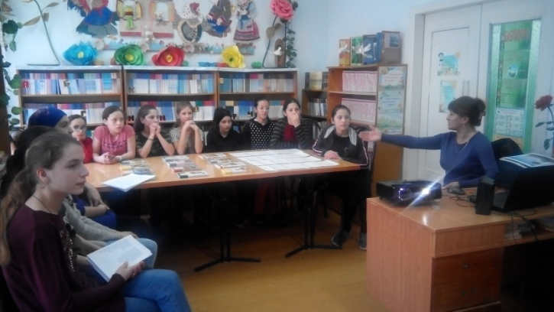  30.11.2018 открыты площадка по проведению международной акции «Тест по истории Отечества», посвященная 25-летию Конституции РФ (учитель истории Колтунова А.А., 9-11 классы)  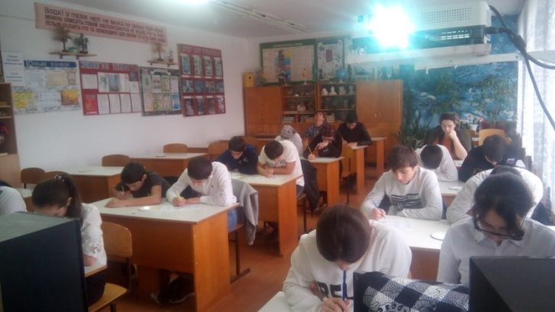  06.12.2018 и 11.12.2018 г.Участие в конкурсе художественной самодеятельности «Очаг мой – родной Дагестан»  08.12.2018 внеклассное мероприятие в 4А классе «Дагестан очаг мой»  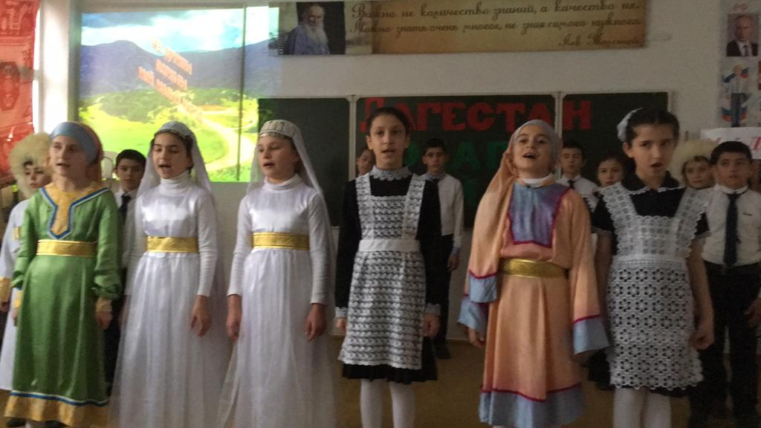  14.12.2018 внеклассное мероприятие в 6Б классе «Мой Дагестан – мой край родной»  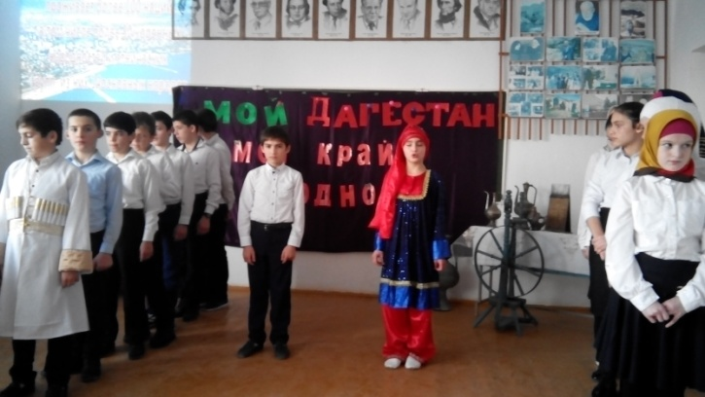 | ОУ
16. | Организовать общественно-политические мероприятия, посвященные Дню солидарности в борьбе с терроризмом. |  | ОУ
Внимание! Информация должна содержать данные по охвату и составу приглашенных на мероприятия, темы, результаты проведенных мониторингов и т. д.

